# Notepad++

## 如何安装Notepad++文本编辑器？

1、选择用解压缩软件打开，例如用好压打开

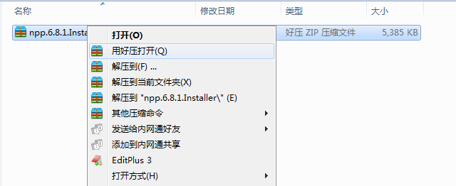

2、双击.exe安装文件

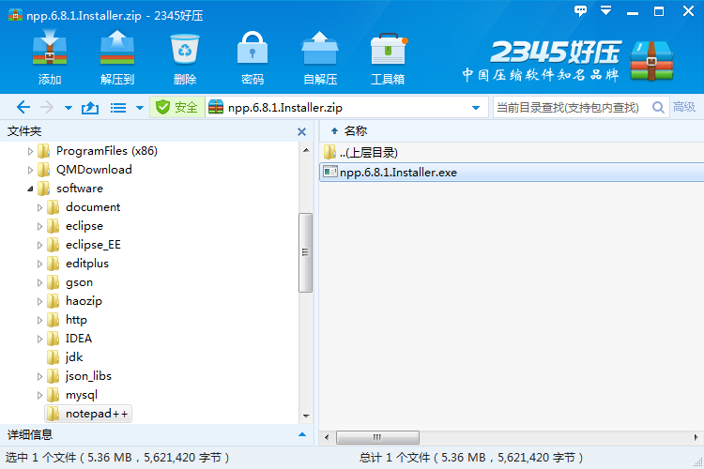

3、选择习惯的语言文字，简体中文，OK

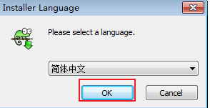

4、确定安装，下一步

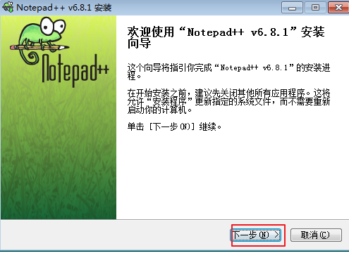

5、同意安装协议

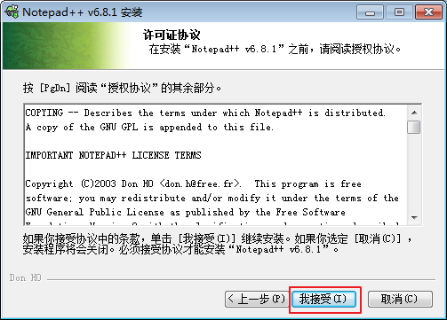

6、选择安装目录，**为每一个软件单独建立一个文件夹，**

**例如：在D盘的程序文件目录ProgramFiles(x86)下建立文件夹Notepad++文件夹**

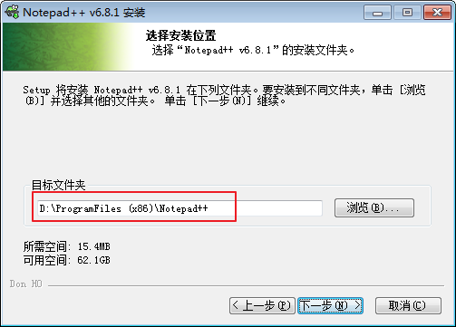

7、选择需要安装的组件

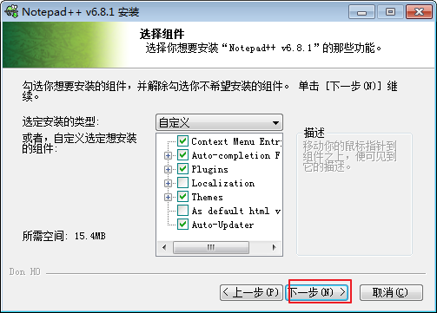

8、选择创建桌面快捷方式

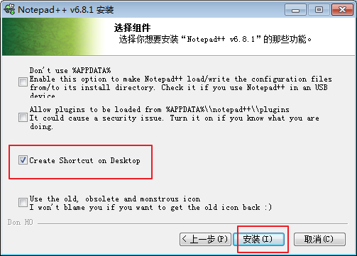

9、完成安装

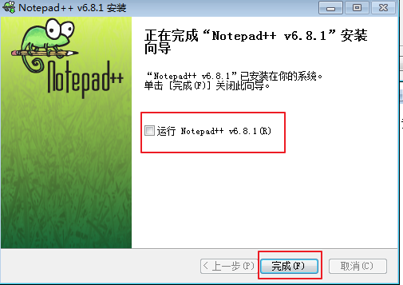

## 如何设置Notepad++

### 1、字体大小设置

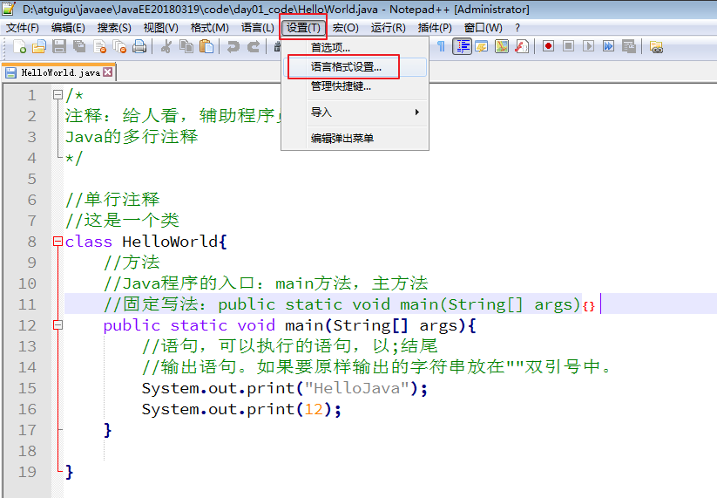

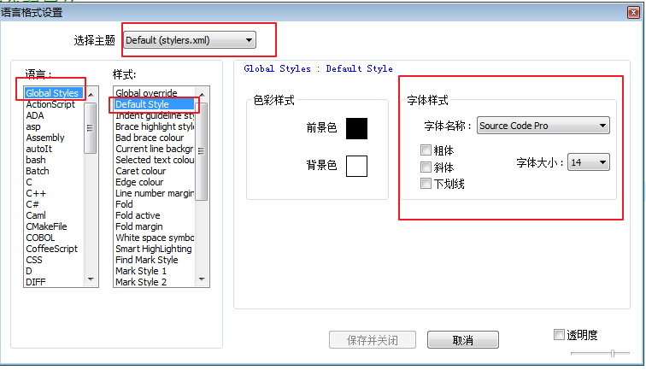

### 2、字符编码问题





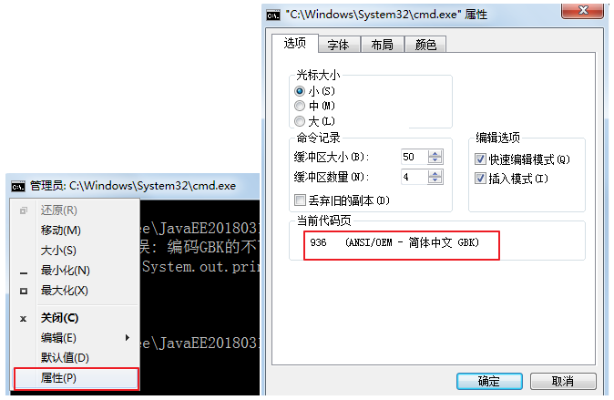

原因是源文件是UTF-8的字符编码方式，而cmd是GBK的编码方式。

#### （1）修改当前文件的字符编码

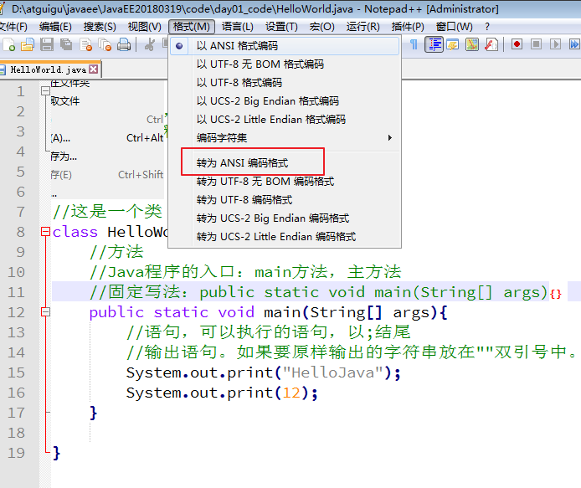

#### （2）一劳永逸，修改新建文件的字符编码

